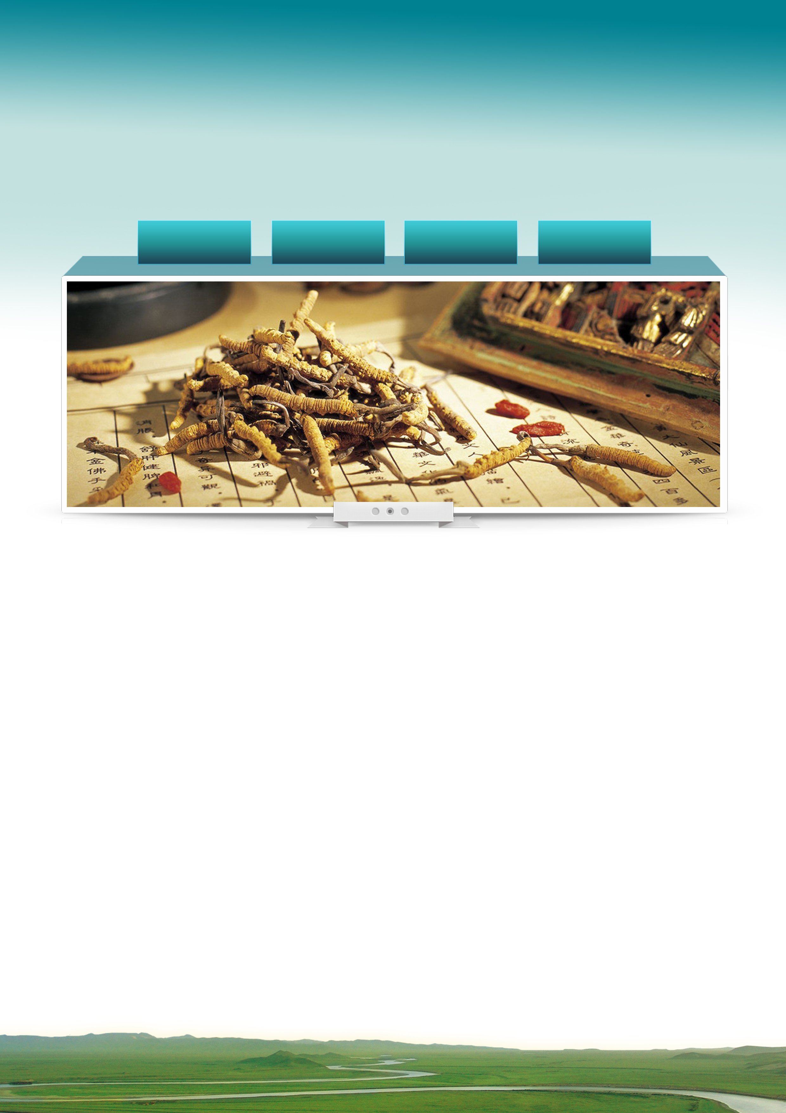
中医医师个人简历范文





霸象文化 -


个人资料
姓名： 邮箱：
性别： 年龄：
学历： 毕业院校：
电话： 薪资要求:
教育背景
毕业院校： xx市理工学院国医国药系(原张仲景国医大学） 最高学历： 大专
所学专业： 中医医疗 第二专业： 心理咨询学，法学

培训经历： 我是仲景医大xx级毕业生,在校时,我勤奋好学,积极上进,多次获得科目第一名和优生奖学金,在课外又博览群书,多次获得个人读书第一名,同时,又利用课余时间去老师门诊部和校附属医院进行早期见习侍诊.毕业以后又在市人民医院县医院工作,在这期间虚心求教,工作认真,获得了老师们的赞许.后来又取得卫生部门颁发的医疗机构执业许可证，输液许可证，自主行医,期间获得病人赠送感谢锦旗.由于工作适调需要,后又到萝岗,学习不育症治疗技术.期间考取临床执业助理.曾发表论文，获得论文证书。

工作经历
· xx中研杏林国际医药科学研究院宝鸡分院
任职中医执业医师工作职责：中医执业临床医师.
主要从事肝炎.和胆结石,胆囊炎,胃炎.肾炎,肾结石,糖尿病,痛症的中医药治疗。
以及多发病和常见病.疑难杂病等.临床疗效90%以上，临床治愈率75%以上。
· xx省xx市xx县xx中医诊所
任职医生
工作职责：中医临床工作与临床实践。
中医世家,跟随家父在他老人家的临床指导与实践中，都得到家父真传,使我在中医药治疗肝(急慢性肝炎炎,脂肪肝,肝硬化,和胆结石,),肾(急慢性肾炎及尿路结石等),中风后遗症,糖尿病,胃肠疾病(急慢性胃炎,胃溃疡以及胃肠功能紊乱等),以及妇科病(如月经不调,带下,不孕,卵巢囊肿,子宫癌,及宫颈癌等),皮肤病以及痛症,疑难杂症等,都积累了丰富的临床经验.
家父临床疗效卓著,其临床疗效90%以上,临床治愈率75%以上.名声享誉县城，外地慕名看病者及多。而且家父名声享誉在国外尤其在英国从事中医6年，由于医技精湛临床疗效卓著，英国曾登报表彰。）
· xx省xx市xx县卫生防疫站
任职医生薪资保密
工作职责：中医临床科室门诊工作.
主要从事心脑血管疾病中医药治疗,流感预防,和治疗,风湿疼痛等。由于临床疗效高,工作突出。多次受到患者称赞和表扬.以及上级领导表扬。
于2007年10月申请执业医师资格考试,经考试合格于2007年12月获得中医执业医师资格证书。
· xx省xx市xx县协和门诊部
任职医生
工作职责：中医临床科室门诊工作
中医药治疗中风后遗症，糖尿病，急慢性胃炎，胃溃疡以及胃肠功能紊乱，及疑难杂症，骨质增生，痛症。由于医术精湛多次受到上级领导表扬。
同时我向当地卫生行政主管部门申请注册执业医师.于2008年3月获得中医执业医师证书。

职业技能
熟练常见病.多发病的中西医诊断和治疗方法，尤其善于男性病.风湿.类风湿.不育症.中风偏瘫等疑难杂症的治疗，善于使用医患合作的临床治疗方案。注重患者至上的治疗原则，注重身心治疗的全科观念。主要医学临床经验: 1.中医辩证配合针灸治疗脑血栓.脑栓塞引起的偏瘫,失语,半身不遂.2.针灸配合中药膏药,治疗风湿,关节痛,坐骨神经痛,骨质增生.3.中西医结合治疗男性病，急慢性前列腺炎，死精，精子成活率低，无精，性功能障碍，不育症，及皮肤性病科常见病多发病，淋病，尖锐湿疣等。
可以利用手术器械比较熟练地进行一般的外科小手术操做，例如：清创缝合，外痔,内痔，脂肪瘤，尖锐湿疣切除术等。

自我评价
中医内科临床工作10年经验,中医世家,第10代传人.得父真传.擅长中医辨证施治.对症用药。曾在三级甲等医院学习与实习,以及事业单位和民营医院工作。擅长中医药治疗肝(急慢性肝炎,脂肪肝,肝硬化,和胆结石,),肾(急慢性肾炎及尿路结石等)。中风后遗症,风湿病,皮肤病,糖尿病,胃肠疾病(急慢性胃炎,胃溃疡以及胃肠功能紊乱等)。及妇科病,疑难杂症等,临床疗效显着,其临床疗效90%以上,临床治愈率75%以上。特别在(祖传秘方,内服,外敷中药药酒与药粉.)治疗骨质增生,腰椎增生,痛症,疗效95%以上。是不可多得的中医专业人才。希望谋求一份能发挥中医药特长的中医坐诊工作,充分发挥自己展示能力的机会。

